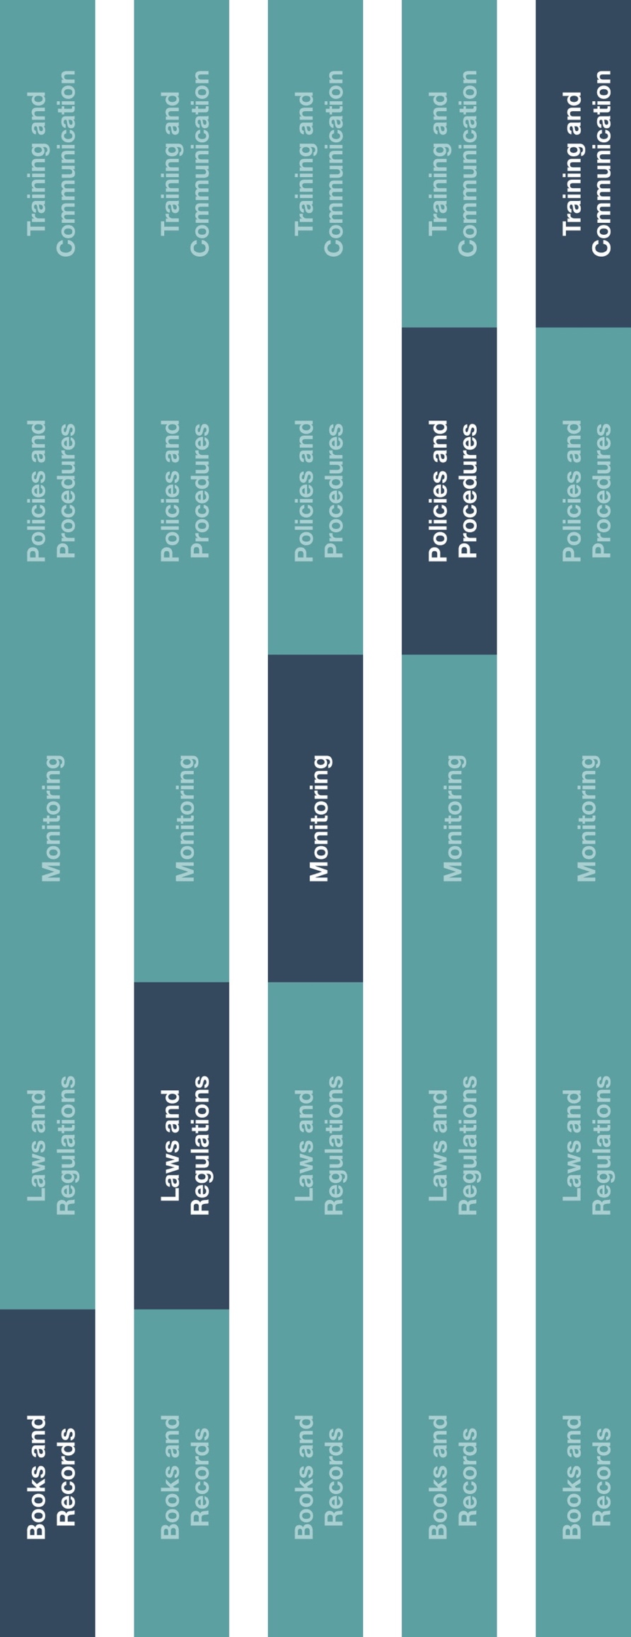

トレーニングとコミュニケーション

インダイレクトチャネル

リソースセンター

支払承認プロセス



**考慮すべきその他の文書**

* 帳簿と記録に関する指針

帳簿と記録

法律と規制

モニタリング

ポリシーと手順



**方法**

# 取引の承認および支払いの処理に対して責任がある社員に、支払承認プロセスの概要を提供する。

1. 本プロセスに対して責任がある社員が、要件を確認し、理解していることを確実にする。
2. 職務分離と承認統制を確保する上で役立つ主要な慣行である権限委譲に従って、取引が適切な社員レベルにより承認されていることを確認する。

**どのように役に立つのでしょうか？**

正確な帳簿と記録を維持することは、商取引を合理的に詳細なレベルで記録し、適切な内部会計統制システムを維持するのに役立ちます。正確な帳簿と記録は、計画、予算編成、報告およびリソース配分においてビジネスの役に立ちます。



|  |
| --- |
| **説明**  特約店／エージェントは、高リスクと考えられるもの（例　医療従事者（HCP）、仲介人、政府関係者（GO））を含む第三者への支払いの申請、承認、支払いに関連する必要なプロセスの概要を説明するために、全ての支払いについて適切な裏付け書類を維持しなければなりません。  . |



*バージョン 1.0*

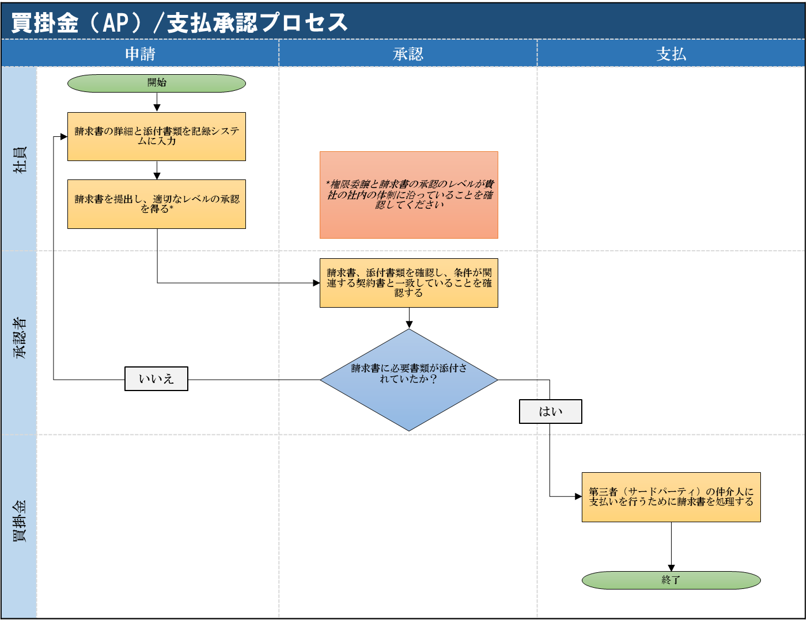

取引／支払の確認および承認するプロセスは、足跡を残す（例　スタンプ、署名、日付、報告システム内に電子媒体で、等）必要があることをご留意ください。